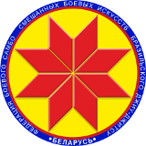

Турнир по дзюдо среди детей
«Минск Open 2»

ПРОТОКОЛ

21 октября 2018, Минск 2010-2011 г.р., -24кг

1 | Зелковский Тимур
9 | Болотин Данила
5 | Глухов Максим
13
3 | Хинич Владимир
11
7 | Копать Доминик
15
2 | Дельянов Тимур
10
6 | Бричкалевич Георгий
14
4 | Вакула Артём |  |  |  | 1.
 |  |  |  |  | 2.
12 |  |  |  |  | 3.
 |  |  |  |  | 3.
8 | Сашко Станислав
16

Главный судья А.А. Воронович

